ТОО ”Колледж Хекслет”
Лабораторная работа №4
Разделение маршрутов с помощью Express Router
Выполнено студентом:
Дубинин Кирилл
Практическое задание
Раздел RO4_2. Разделение маршрутов с помощью Express Router.
Цель: Научиться использовать express.Router(), выносить маршруты в отдельные модули, экспортировать и импортировать Router, подключать маршрутизаторы через app.use() и организовывать структуру серверного проекта по ресурсам.
Условие: RO4_2/lesson4/ЛР-4.pdf
Требования задания
• содержать каталог routes;
• содержать минимум три отдельных Router;
• использовать express.Router();
• экспортировать каждый Router через export default;
• импортировать routers в app.js;
• подключать их через app.use();
• использовать отдельный URL-префикс для каждого ресурса;
• сохранять существующие URL API после рефакторинга;
• не содержать маршруты товаров, категорий и заказов непосредственно в app.js;
• запускать только один HTTP-сервер через app.listen().
Ход выполнения
Маршруты товаров, категорий и заказов вынесены в три отдельных Router. Внутри Router используются локальные пути / и /:id; app.use() добавляет ресурсный префикс. Например, префикс /api/products и путь /:id образуют /api/products/:id. Сервер создаётся один раз в app.js.
Проект: RO4_2/lesson4
Запуск из каталога проекта: npm install, затем npm start. Адрес сервера: http://localhost:3000.
app.js
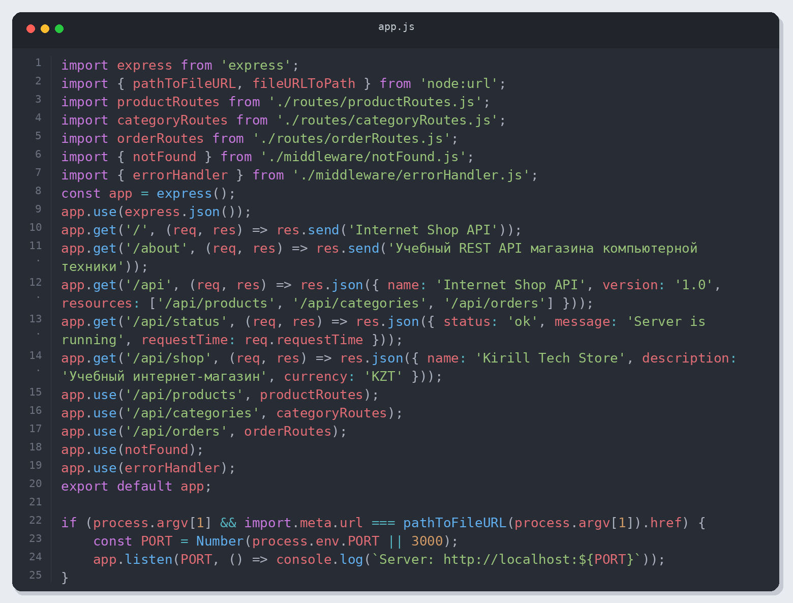
Листинг 1. app.js
routes/productRoutes.js
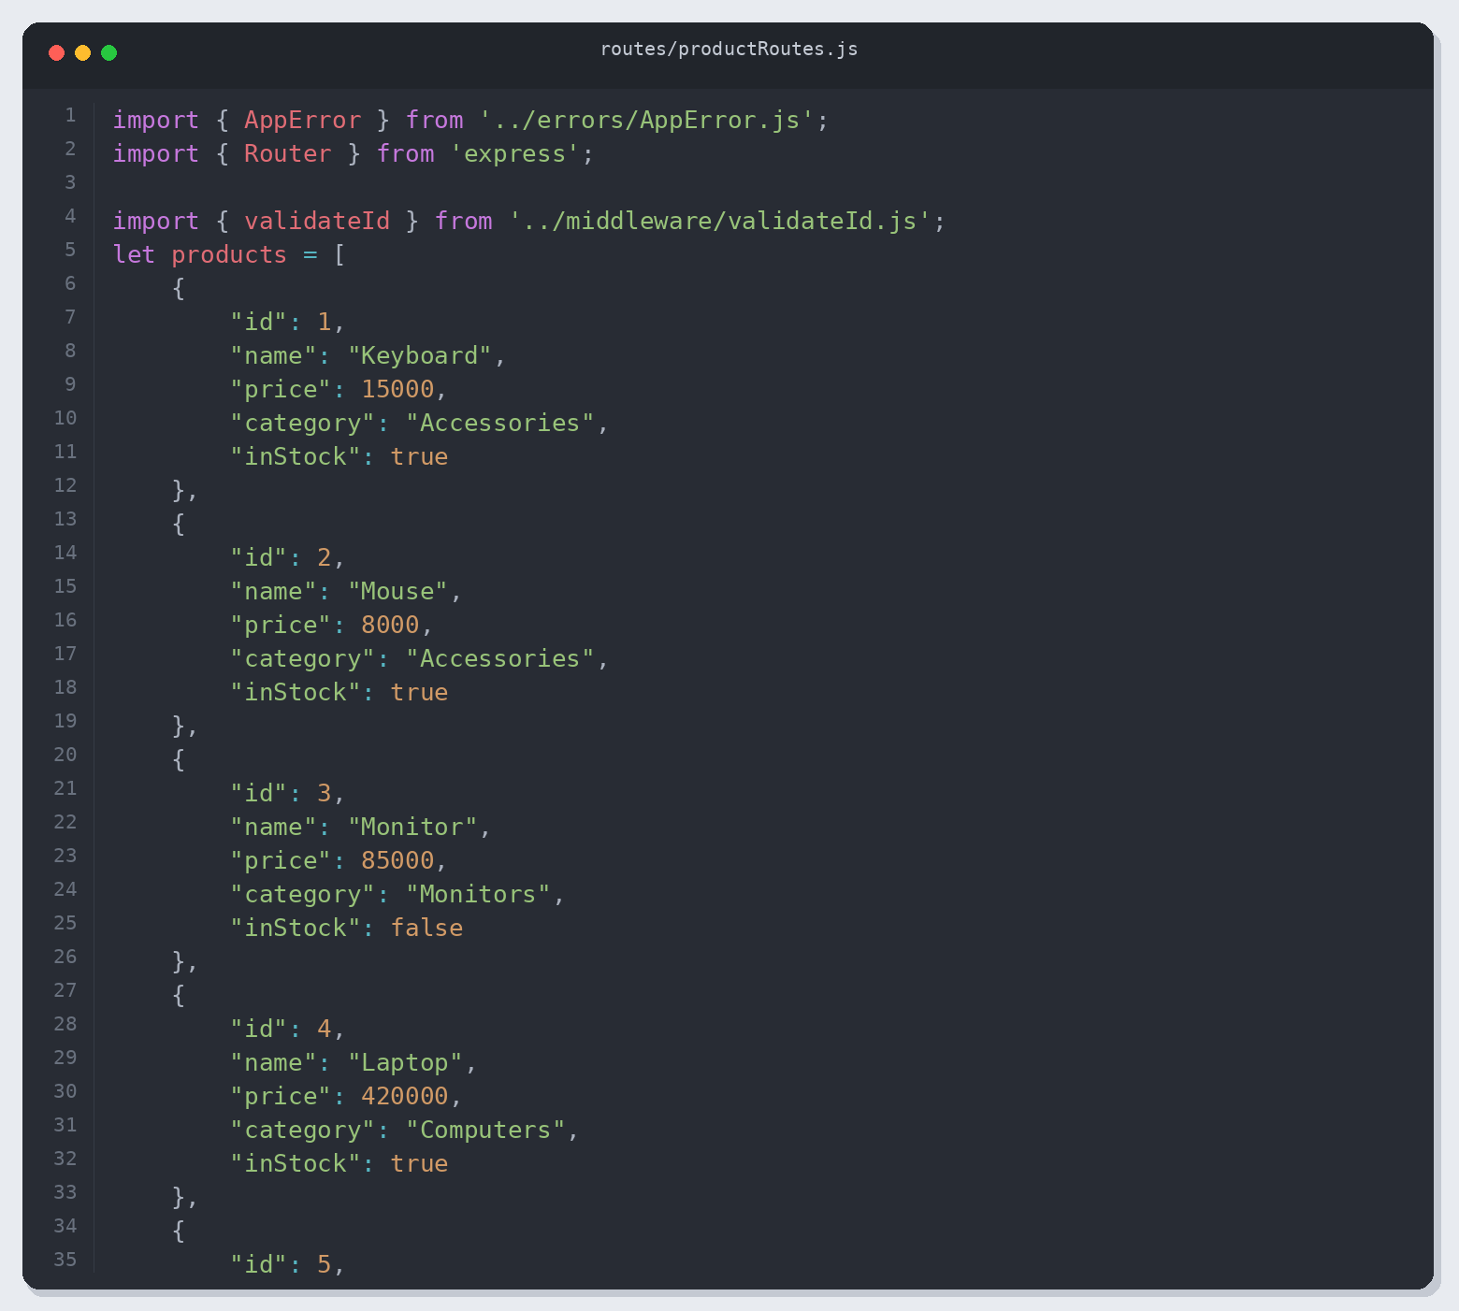
Листинг 2. routes/productRoutes.js (часть 1)
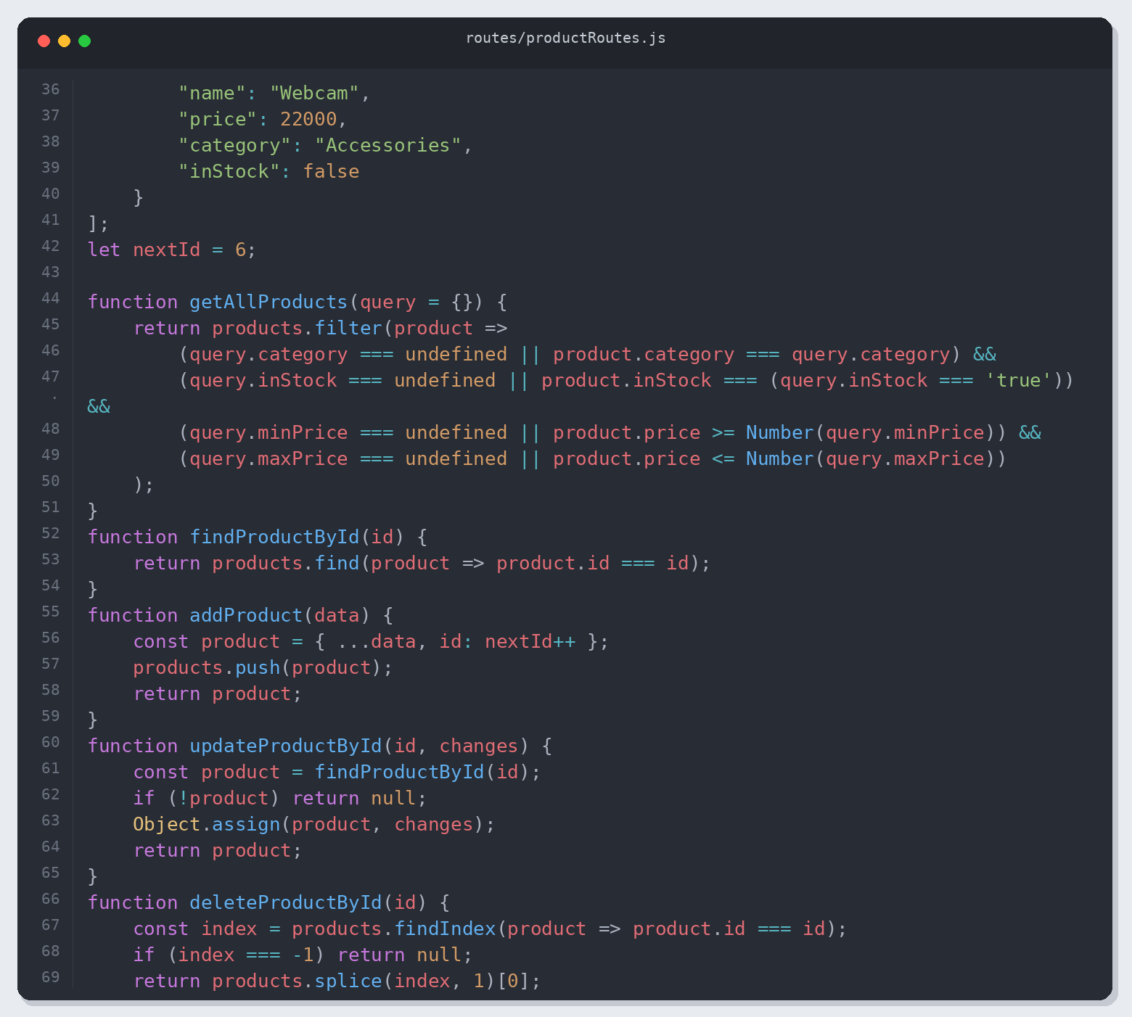
Листинг 3. routes/productRoutes.js (часть 2)
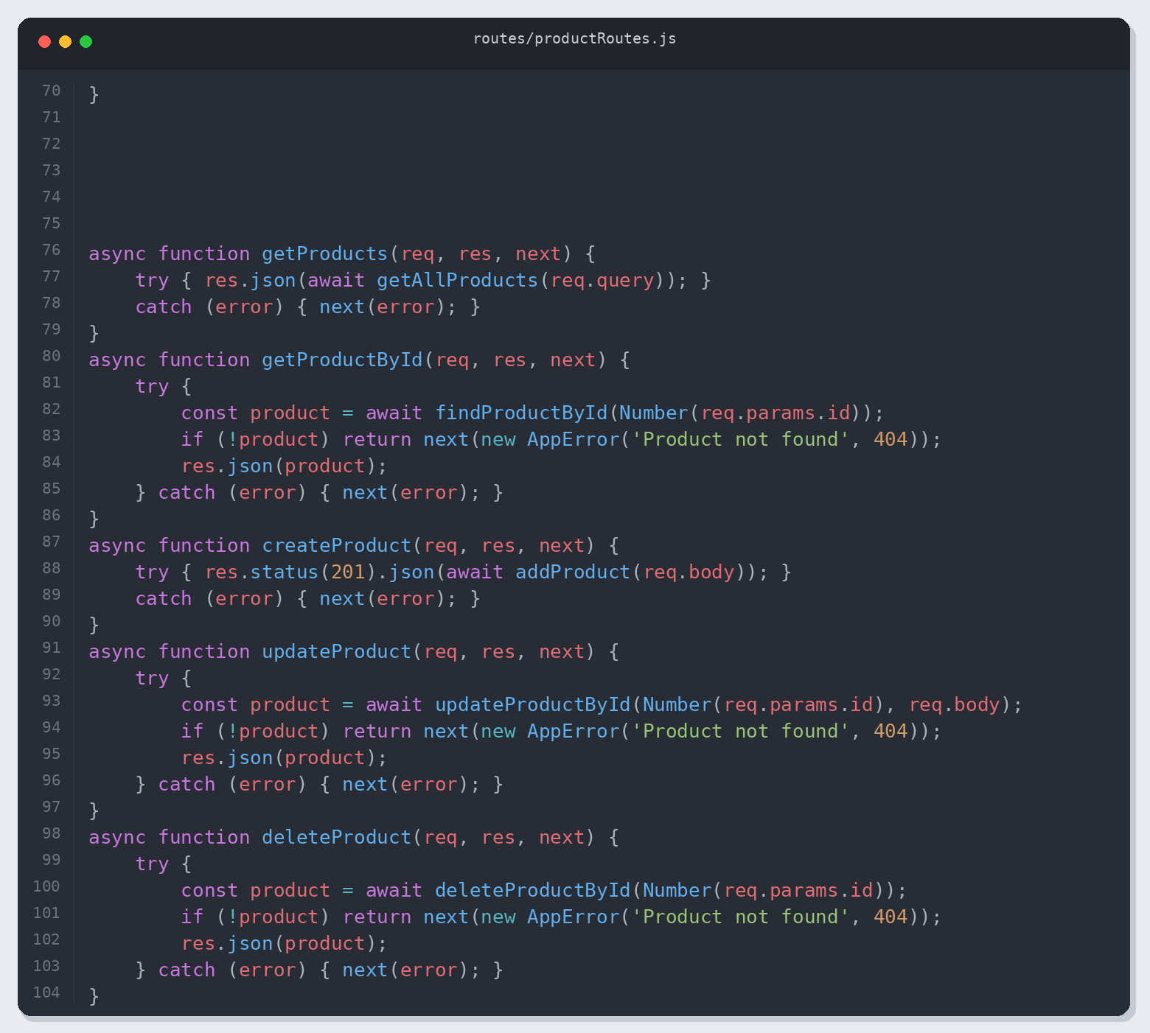
Листинг 4. routes/productRoutes.js (часть 3)
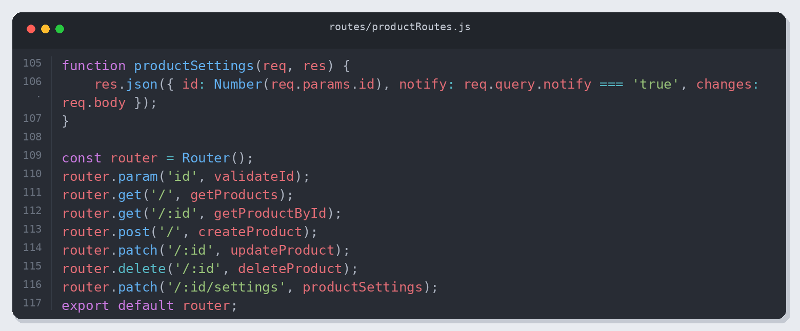
Листинг 5. routes/productRoutes.js (часть 4)
routes/categoryRoutes.js
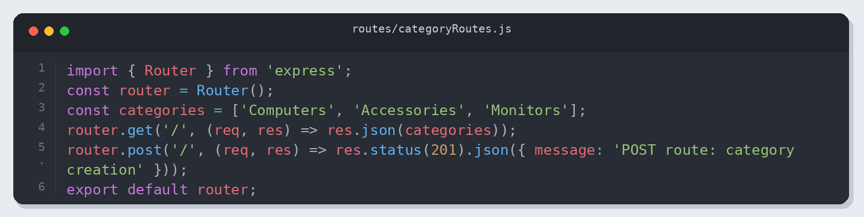
Листинг 6. routes/categoryRoutes.js
routes/orderRoutes.js
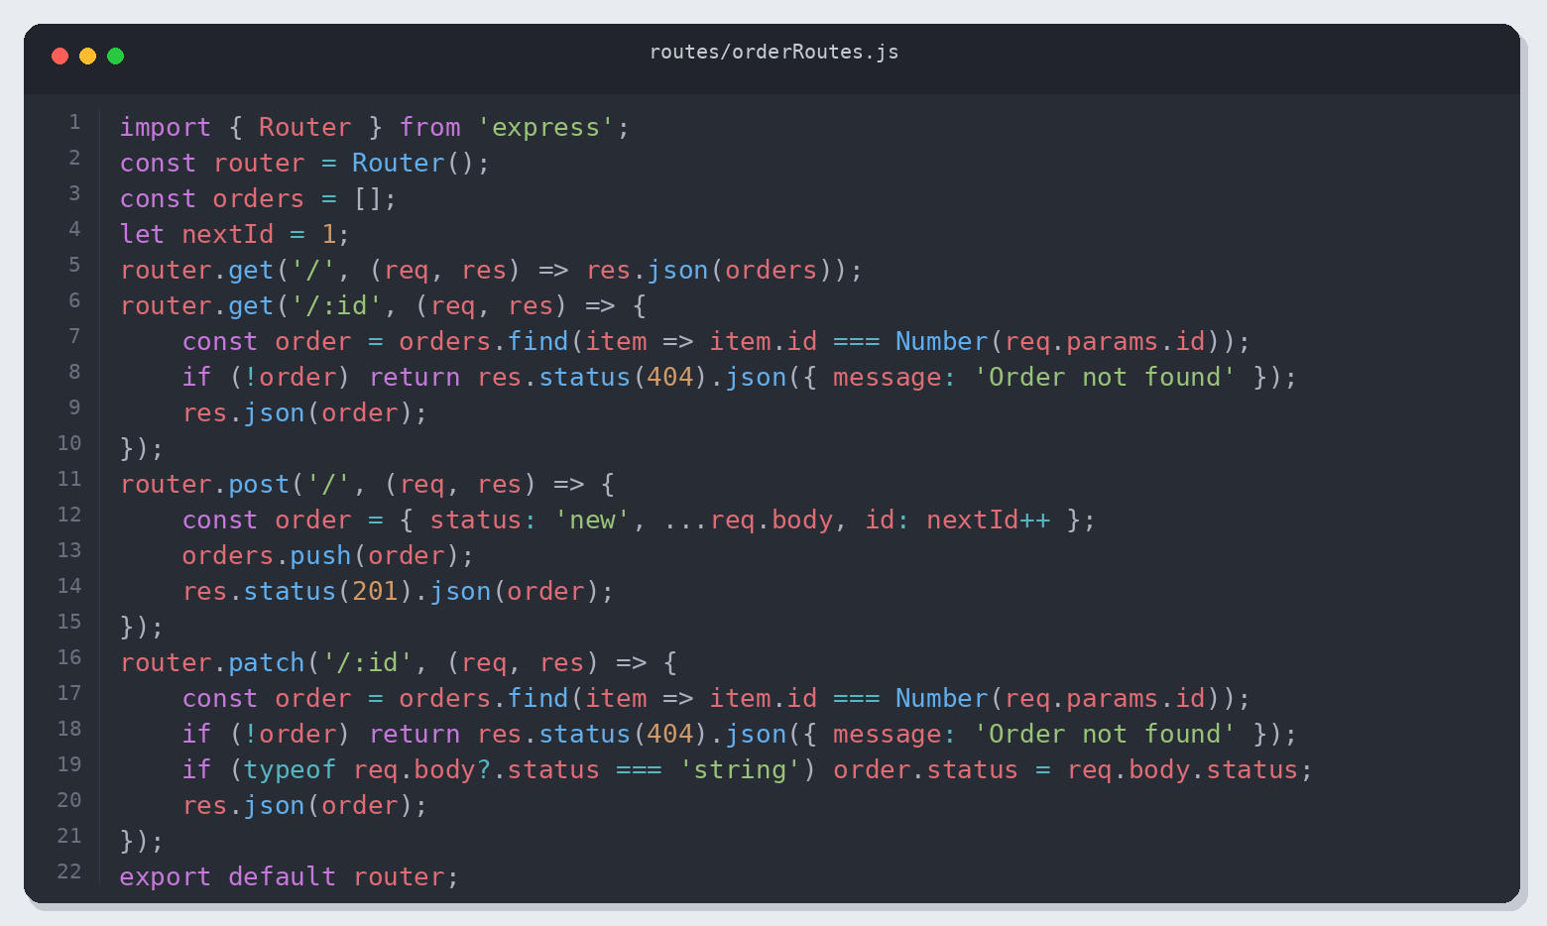
Листинг 7. routes/orderRoutes.js
Проверка результата
Проверено: 05.11.2026 13:44 (Алматы). Node.js v26.12.1.
Приведены фактические результаты проверки. Полный журнал: verification.json.
• Обязательные endpoints
• HTTP-статусы и содержимое ответов
• Полный CRUD-цикл
• Совместная фильтрация
• Уникальные id после удаления
HTTP-запросы
GET / → 200
GET /about → 200
GET /api/status → 200
GET /api/shop → 200
GET /api/products → 200
GET /api/categories → 200
GET /api → 200
GET /api/orders → 200
GET /api/products/3 → 200
GET /api/products/999 → 404
GET /api/products?category=Accessories&inStock=true&minPrice=10000&maxPrice=50000 → 200
GET /api/products?inStock=false → 200
POST /api/products → 201
GET /api/products/6 → 200
PATCH /api/products/6 → 200
PATCH /api/products/4/settings?notify=true → 200
DELETE /api/products/6 → 200
GET /api/products/6 → 404
PATCH /api/products/6 → 404
DELETE /api/products/6 → 404
POST /api/products → 201
GET /api/unknown → 404
POST /api/orders → 201
GET /api/orders/1 → 200
PATCH /api/orders/1 → 200
GET /api/orders/999 → 404
Примеры ответов
POST /api/products → 201
{
"name": "SSD 2TB",
"price": 65000,
"category": "Components",
"inStock": true,
"id": 6
}
PATCH /api/products/6 → 200
{
"name": "SSD 2TB",
"price": 42000,
"category": "Components",
"inStock": false,
"id": 6
}
DELETE /api/products/6 → 200
{
"name": "SSD 2TB",
"price": 42000,
"category": "Components",
"inStock": false,
"id": 6
}
Результат
Проверены обязательные операции и указанные ошибочные сценарии; результаты сохранены вместе с исходным кодом.

